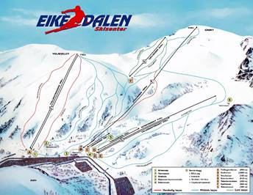  
  
Tidligere inngått bedriftsavtale med Eikedalen Skisenter blir automatisk overført til sesongen 2021, og promokoden (passord) **bjorgvinneptun18.**

Velg [**BEDRIFTSAVTALE/PROMO**](https://eikedalen.skiperformance.com/no/shopp#/no/kj%C3%B8pe)  
  
Vi gir **20% rabatt**på følgende heiskort ved kjøp online:

Dagskort, kveldskort, dagskort barneområde og kveldskort barneområde.

Aldersfordeling: Voksne fra 18 år og ungdom t.o.m. 17 år.  (Gratis for barn under 7 år. Kort til barn u/7 år, kan ikke kjøpes online!)  
  
For ordinære priser se her: <https://www.eikedalen.no/priser/heiskort/>  
  
Velkommen til Eikedalen i vinter!  
[www.eikedalen.no](http://www.eikedalen.no)